RESUM CARPETES D’APRENENTATGE
Grup de treball: Èlia Canudas, Derek Lopez, Ariadna Farrés Nikola Przydatek i Júlia Perarnau.

El dia 15 de novembre, els alumnes que hem triat l’ambit social artístic vam assistir a una presentació conjuntament amb cinc centres, organitzada pel museu de l’emigració. Vam conèixer l'Emma Boj, directoria del museu, en Manuel Barrios, ( Llicenciat en Belles Arts.) i Pere Bascones (Dissenyador i creador de la web del projecte).
Vam decidir que el nostre projecte estaria inspirat amb Nova zelanda ja que vam trobar interessant de fer-ne un treball. Vam estar cercant informació/fotos i vam veure que té un paisatges i vistes molt impactants ja que no tenen res a veure amb els paisatges que veiem a Catalunya. A part una companya del grup ens va insitir ja que li feia molta il·lusió i des de ben petita volia anar-hi. La definició d’aquest projecte és buscar formes amb l’eina Google earth. El nostre és trectarà de buscar cada persona una forma i elaborar-la amb una tècnica artística diferent. Aquesta obra a més també ha de tenir algun component relacionat amb la seva tradició com ara: tècnica artística, música…

FASE 3:

Estil llapis:
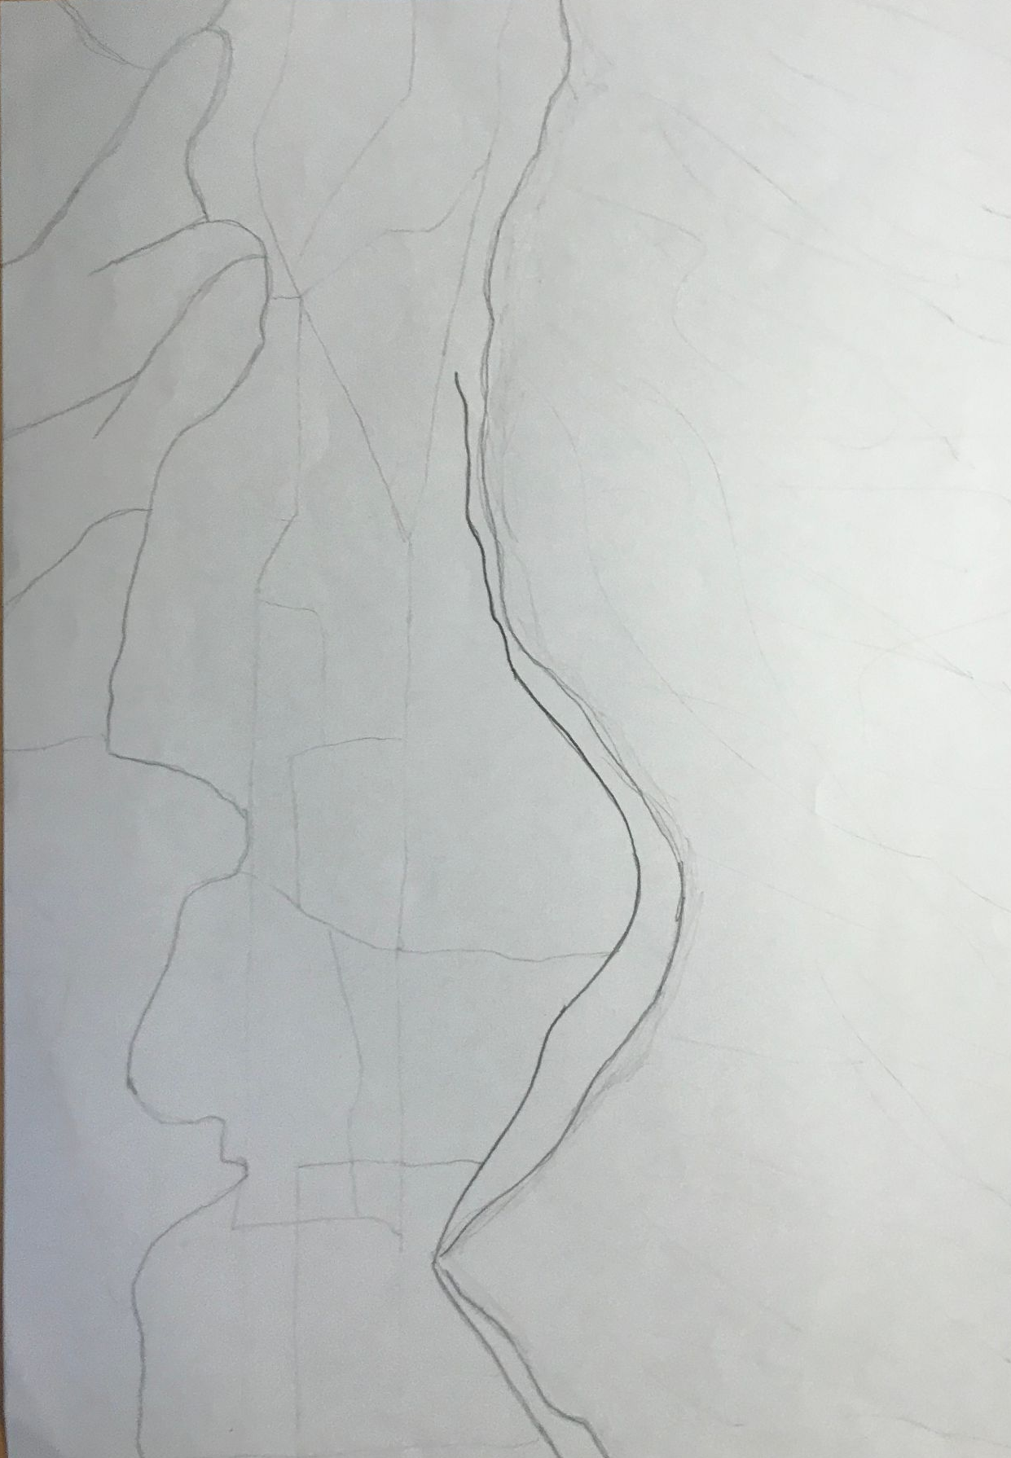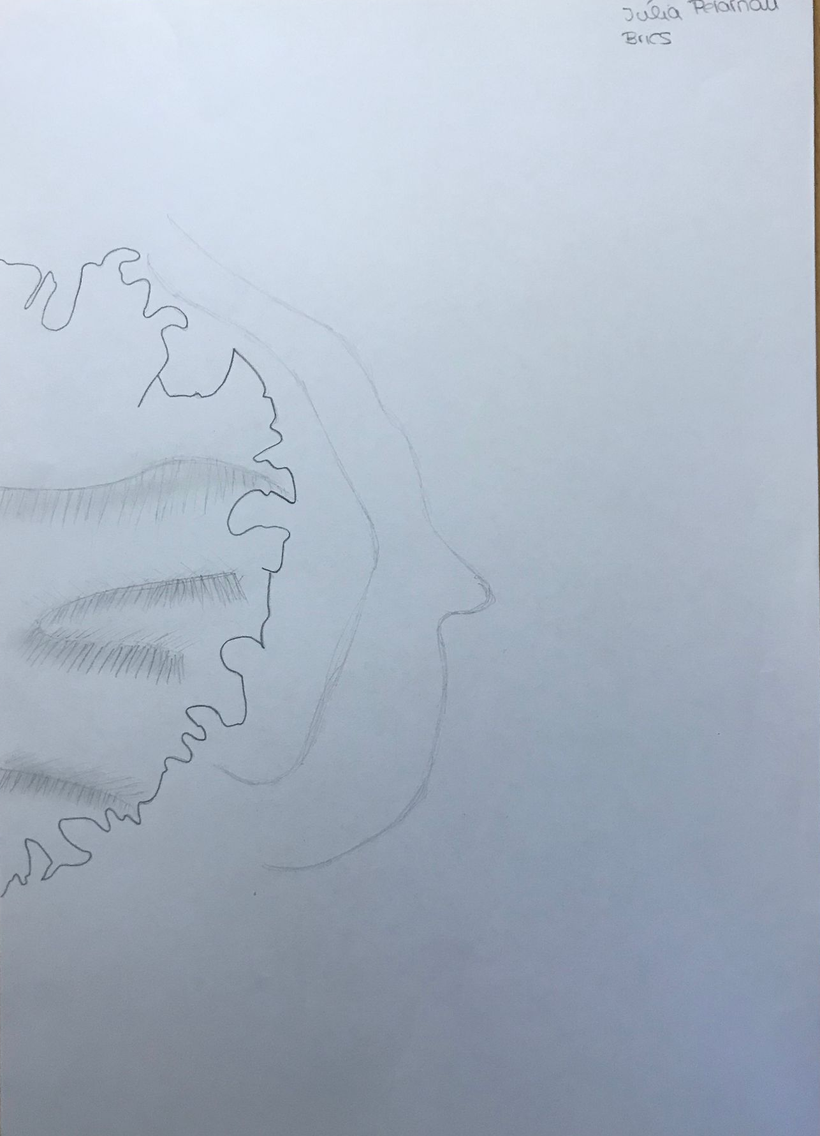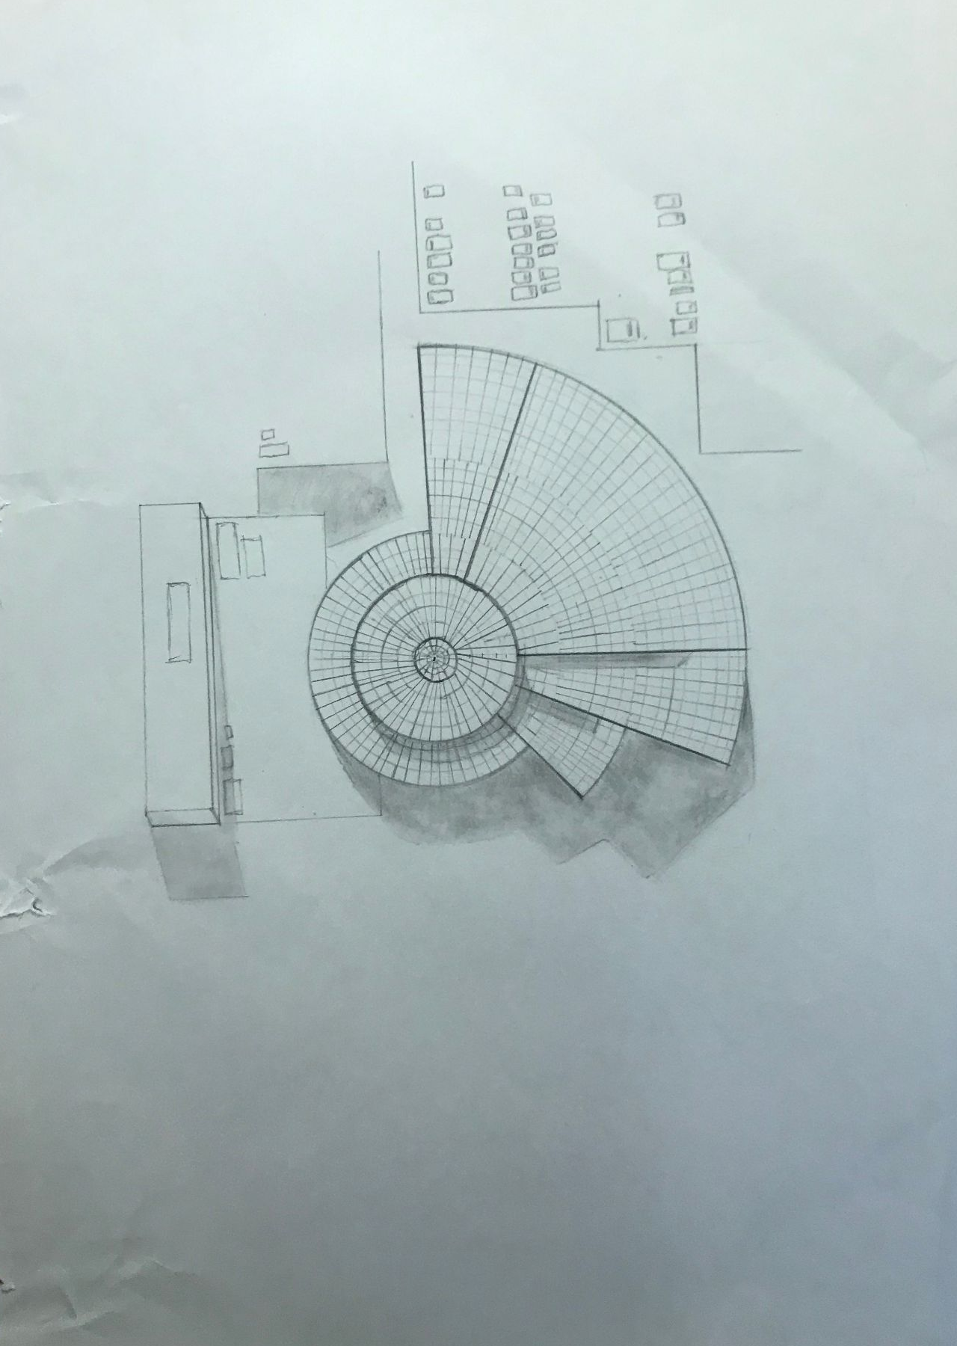

Estil puntillisme:
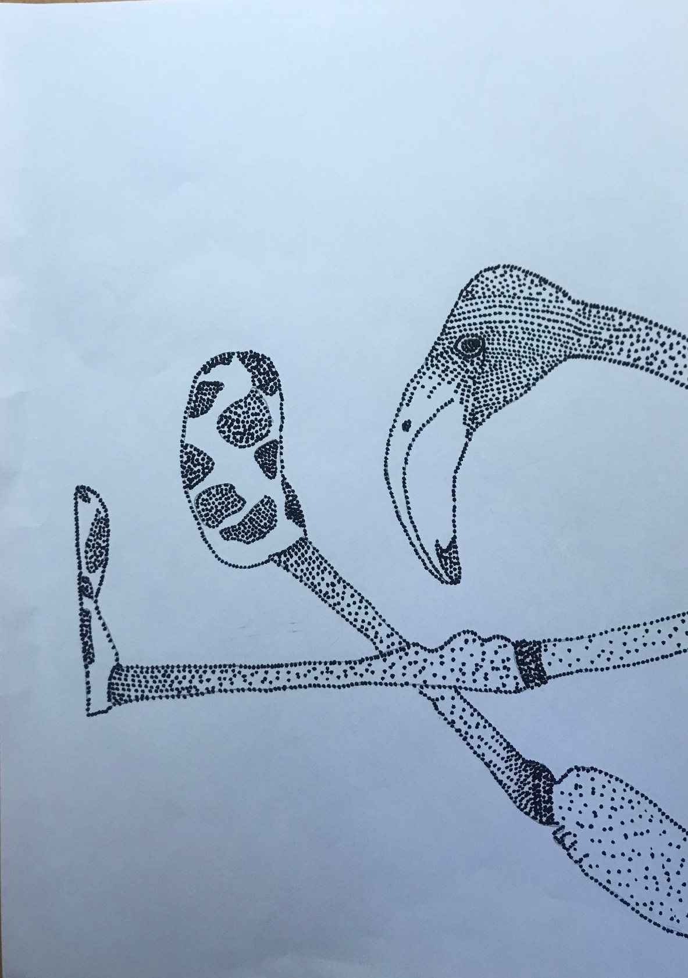

Estil formes geomètriques:
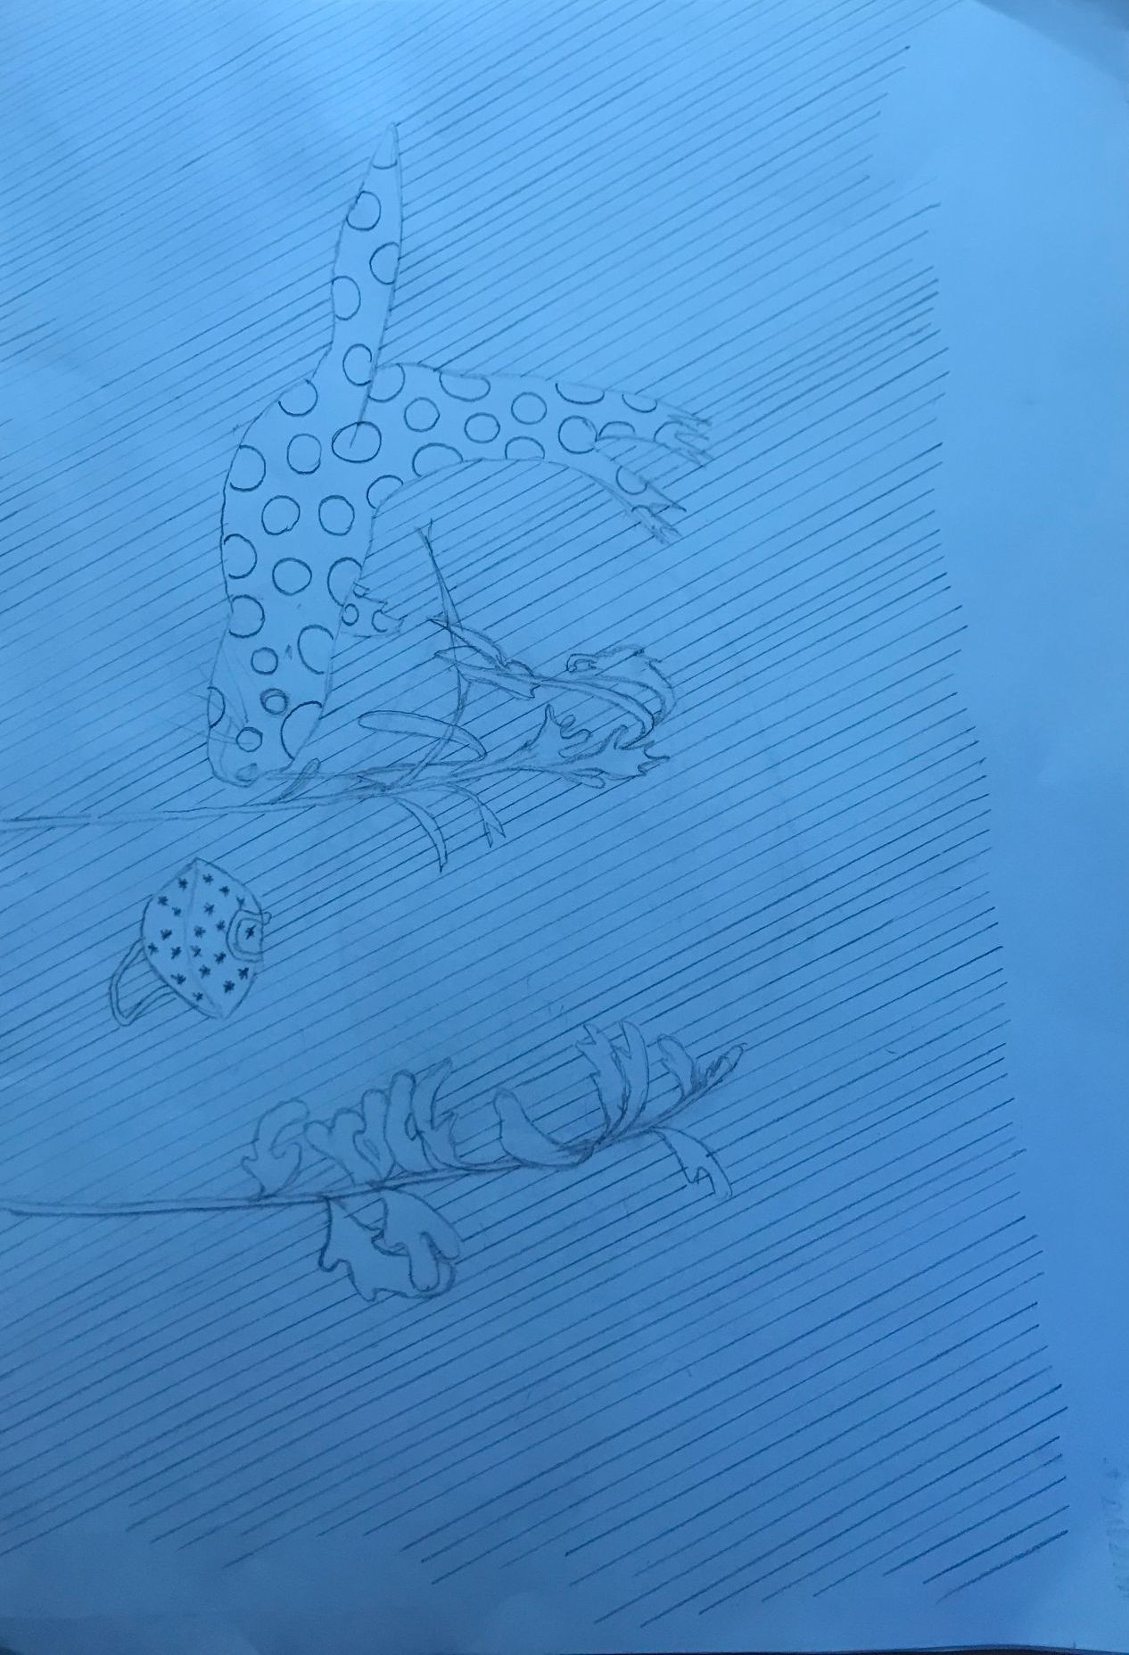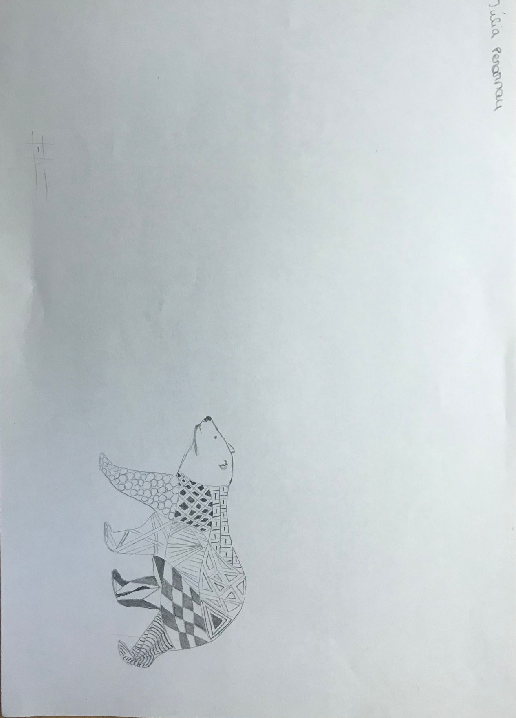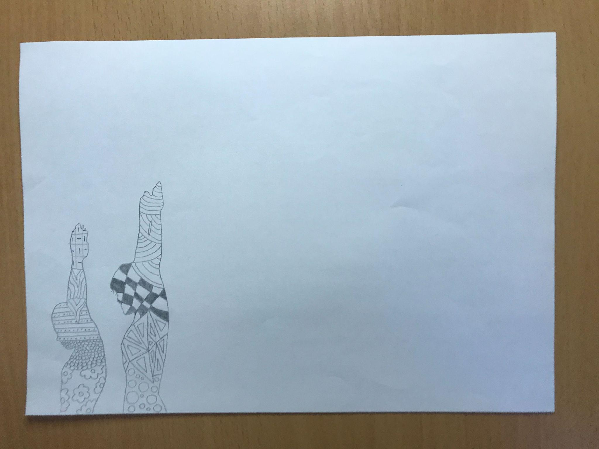

Estil art textual:
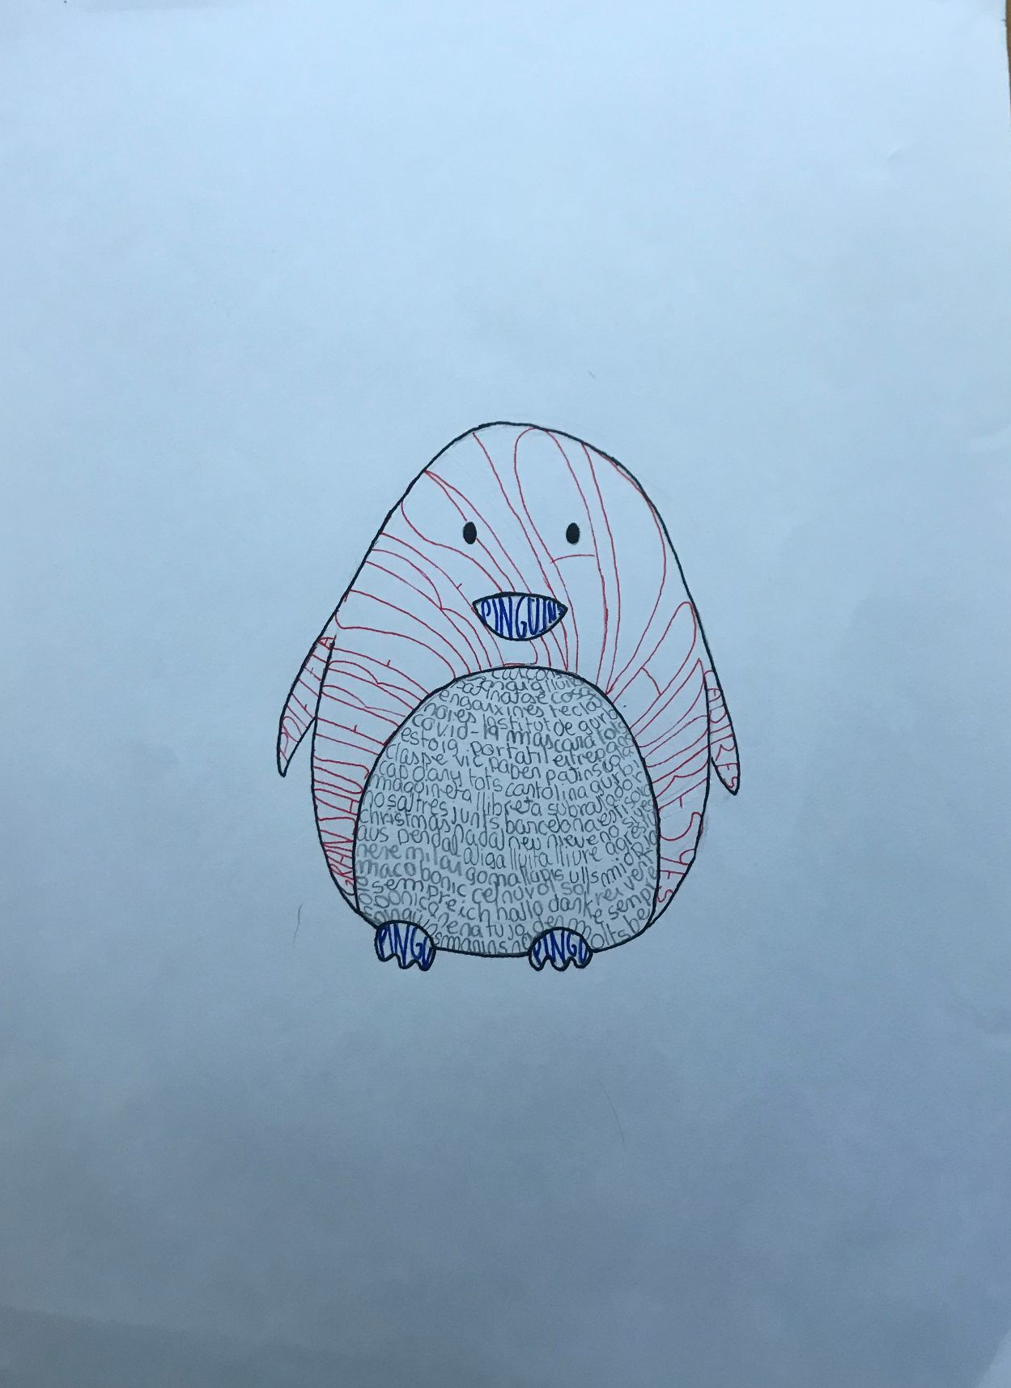

Estil collage:
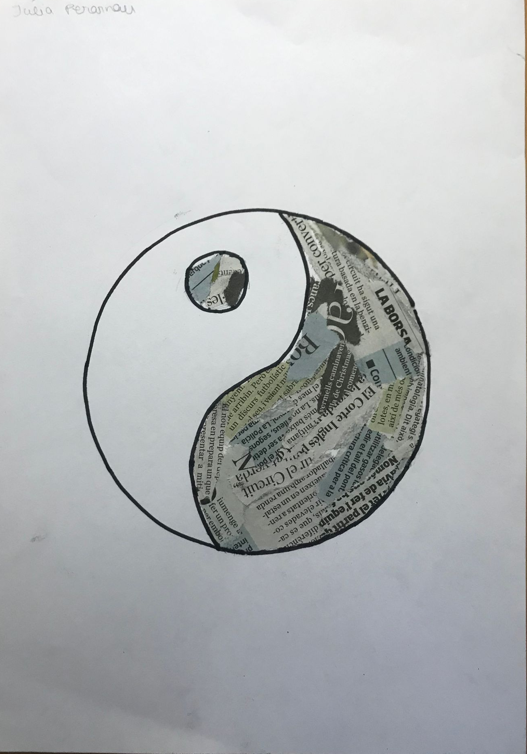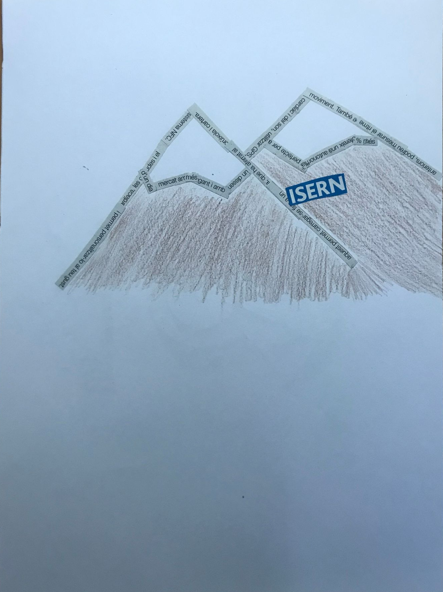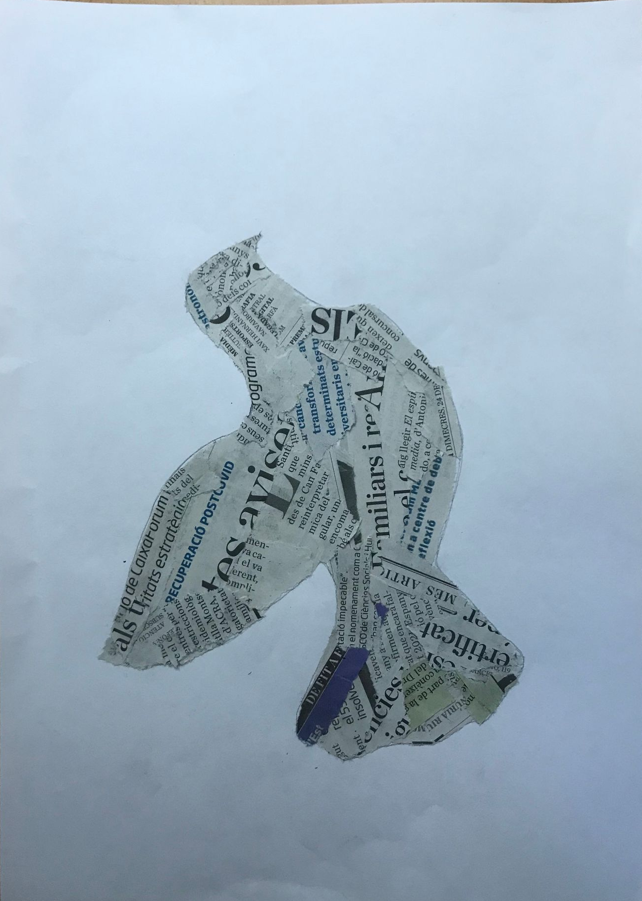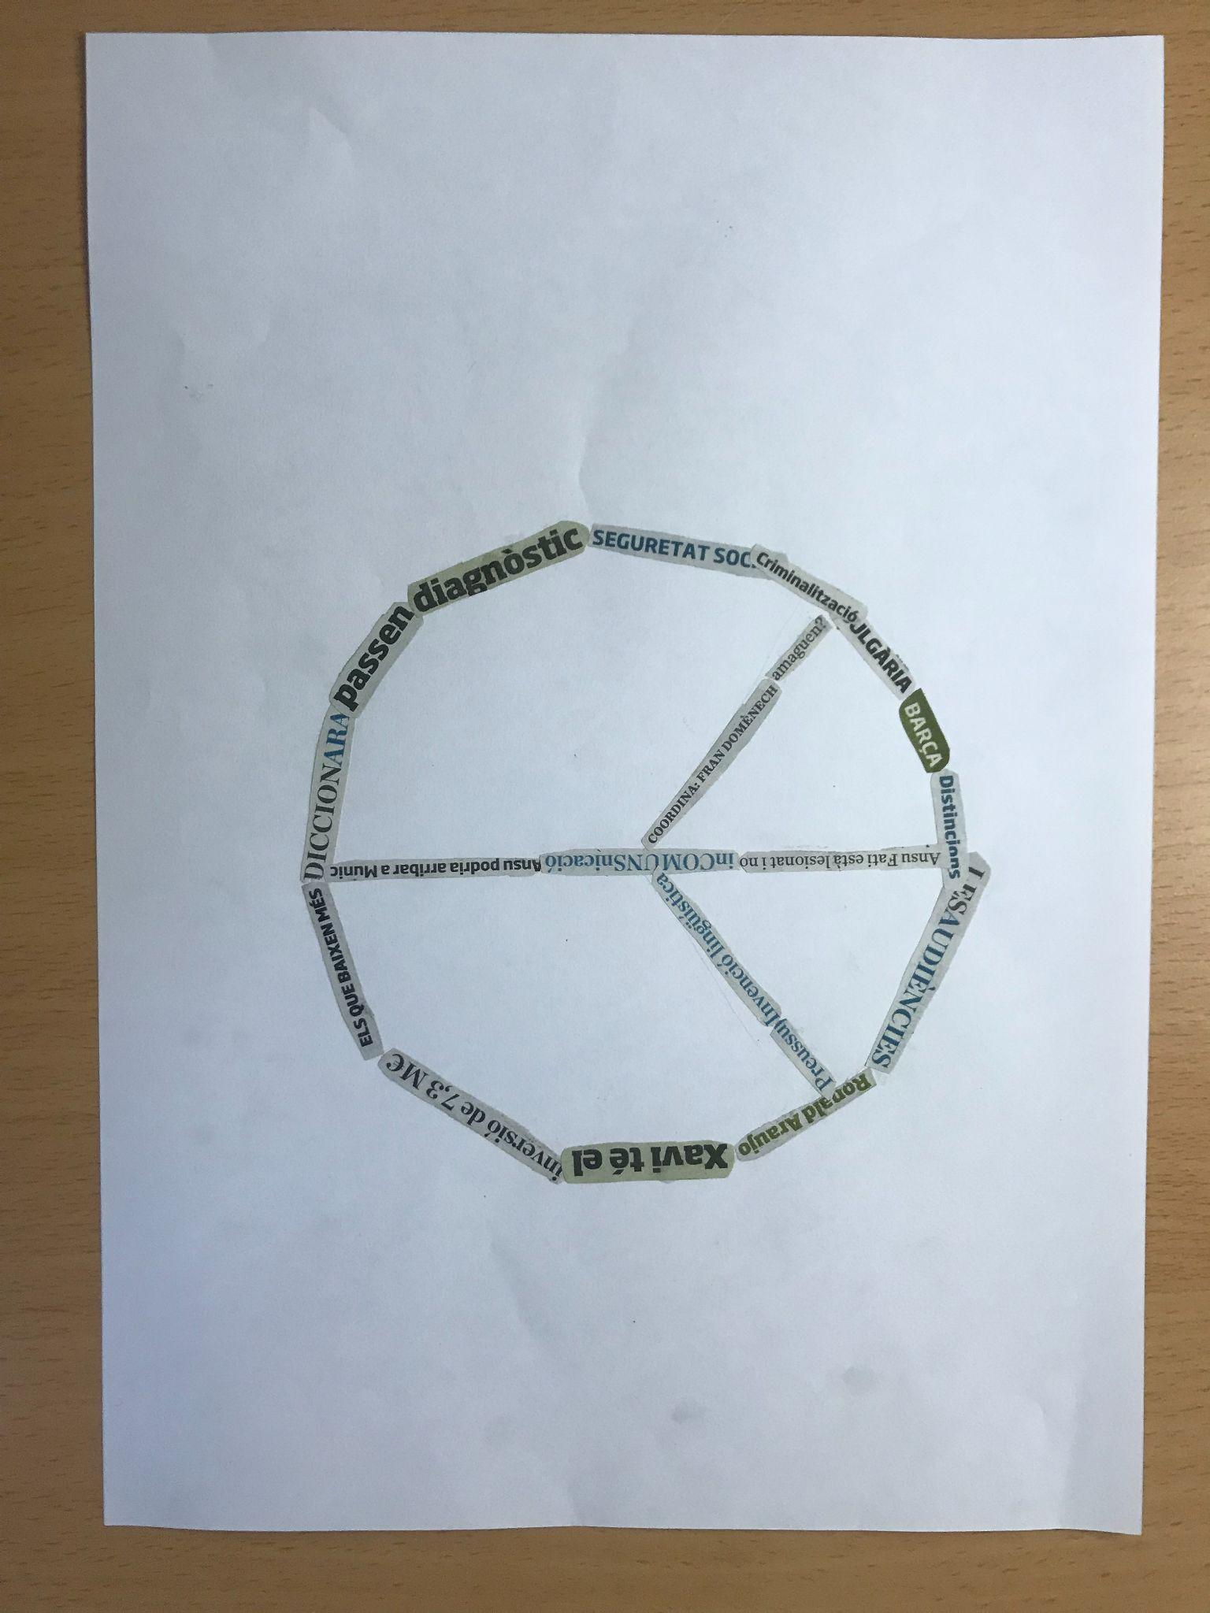

Diferents estils:
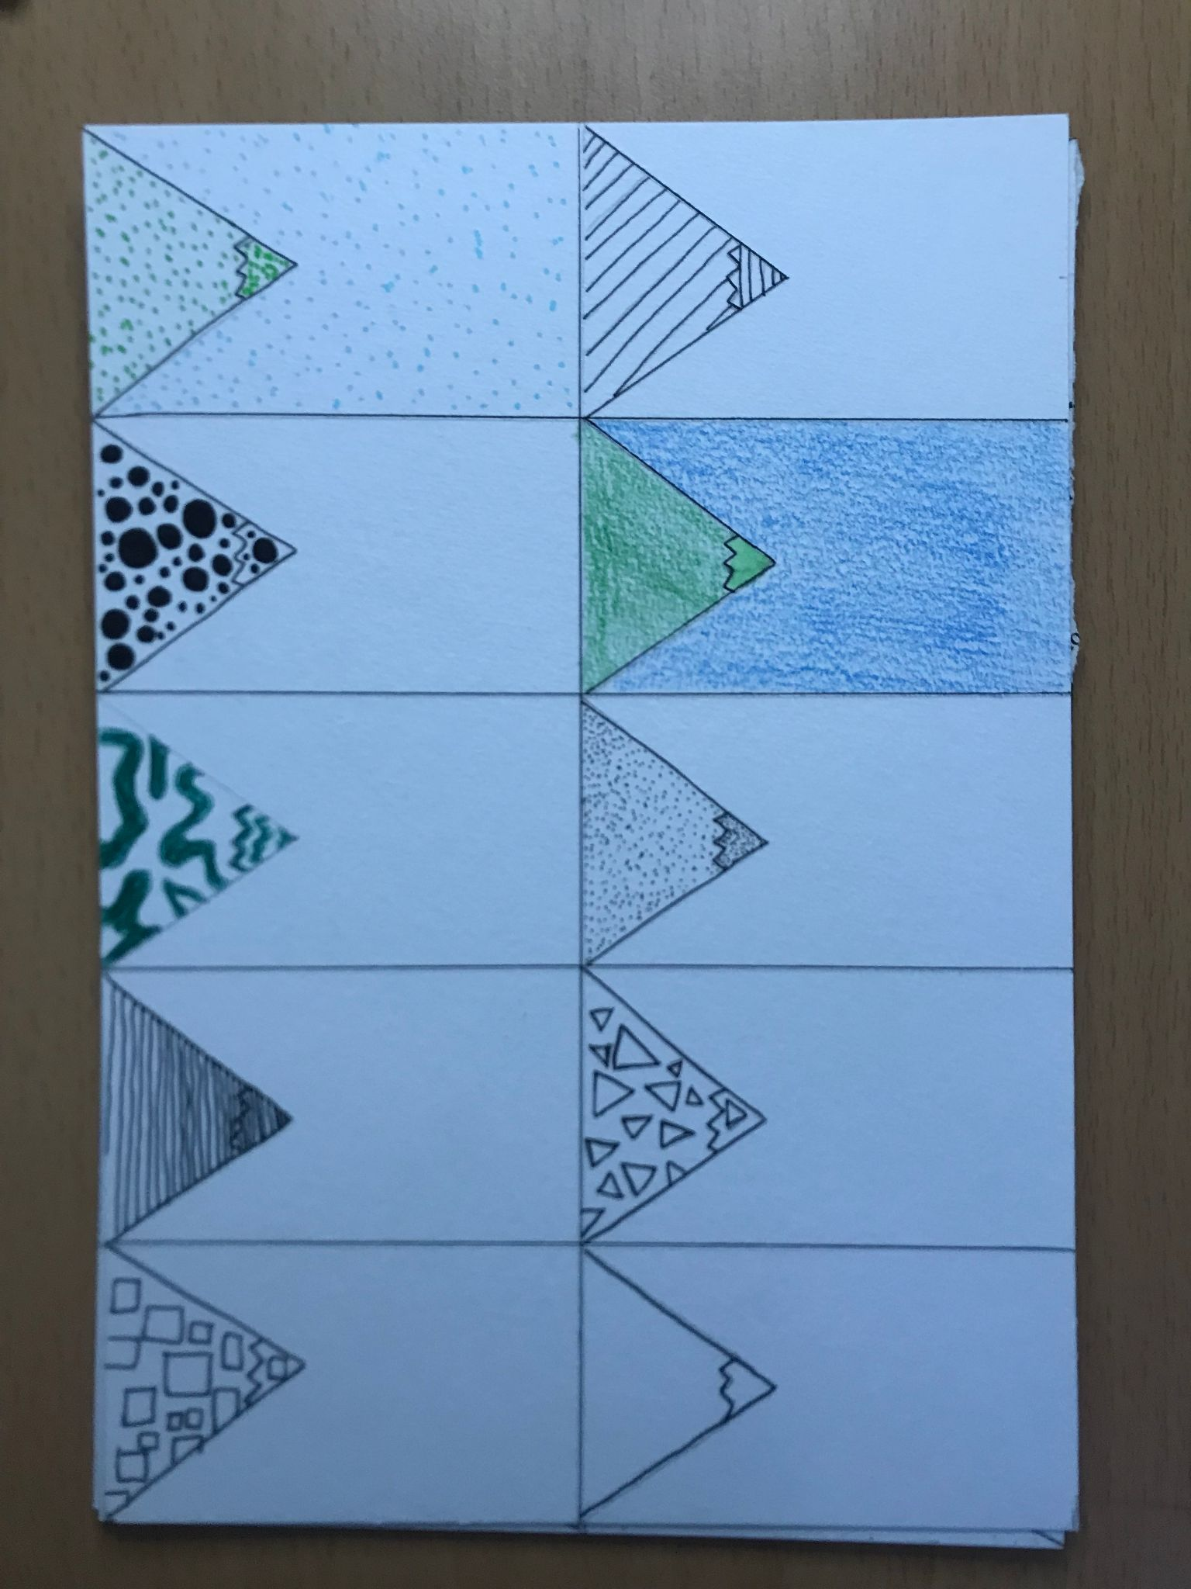
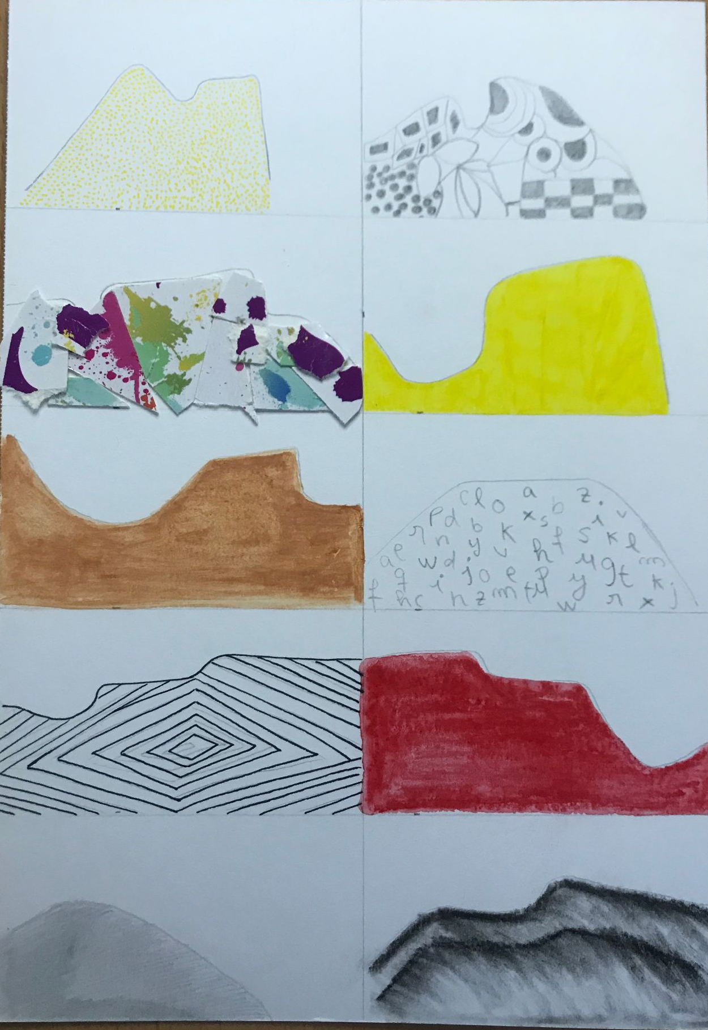
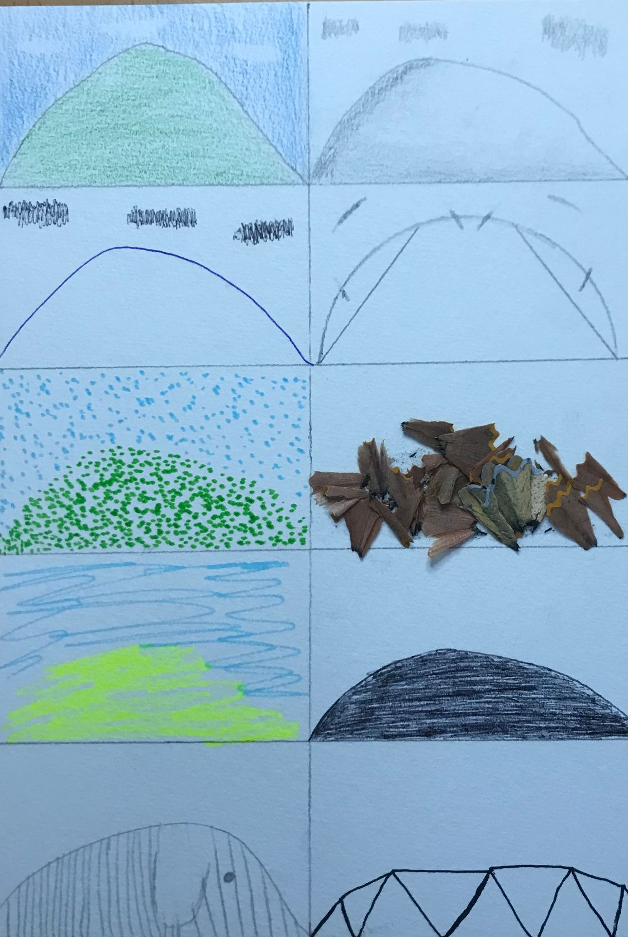
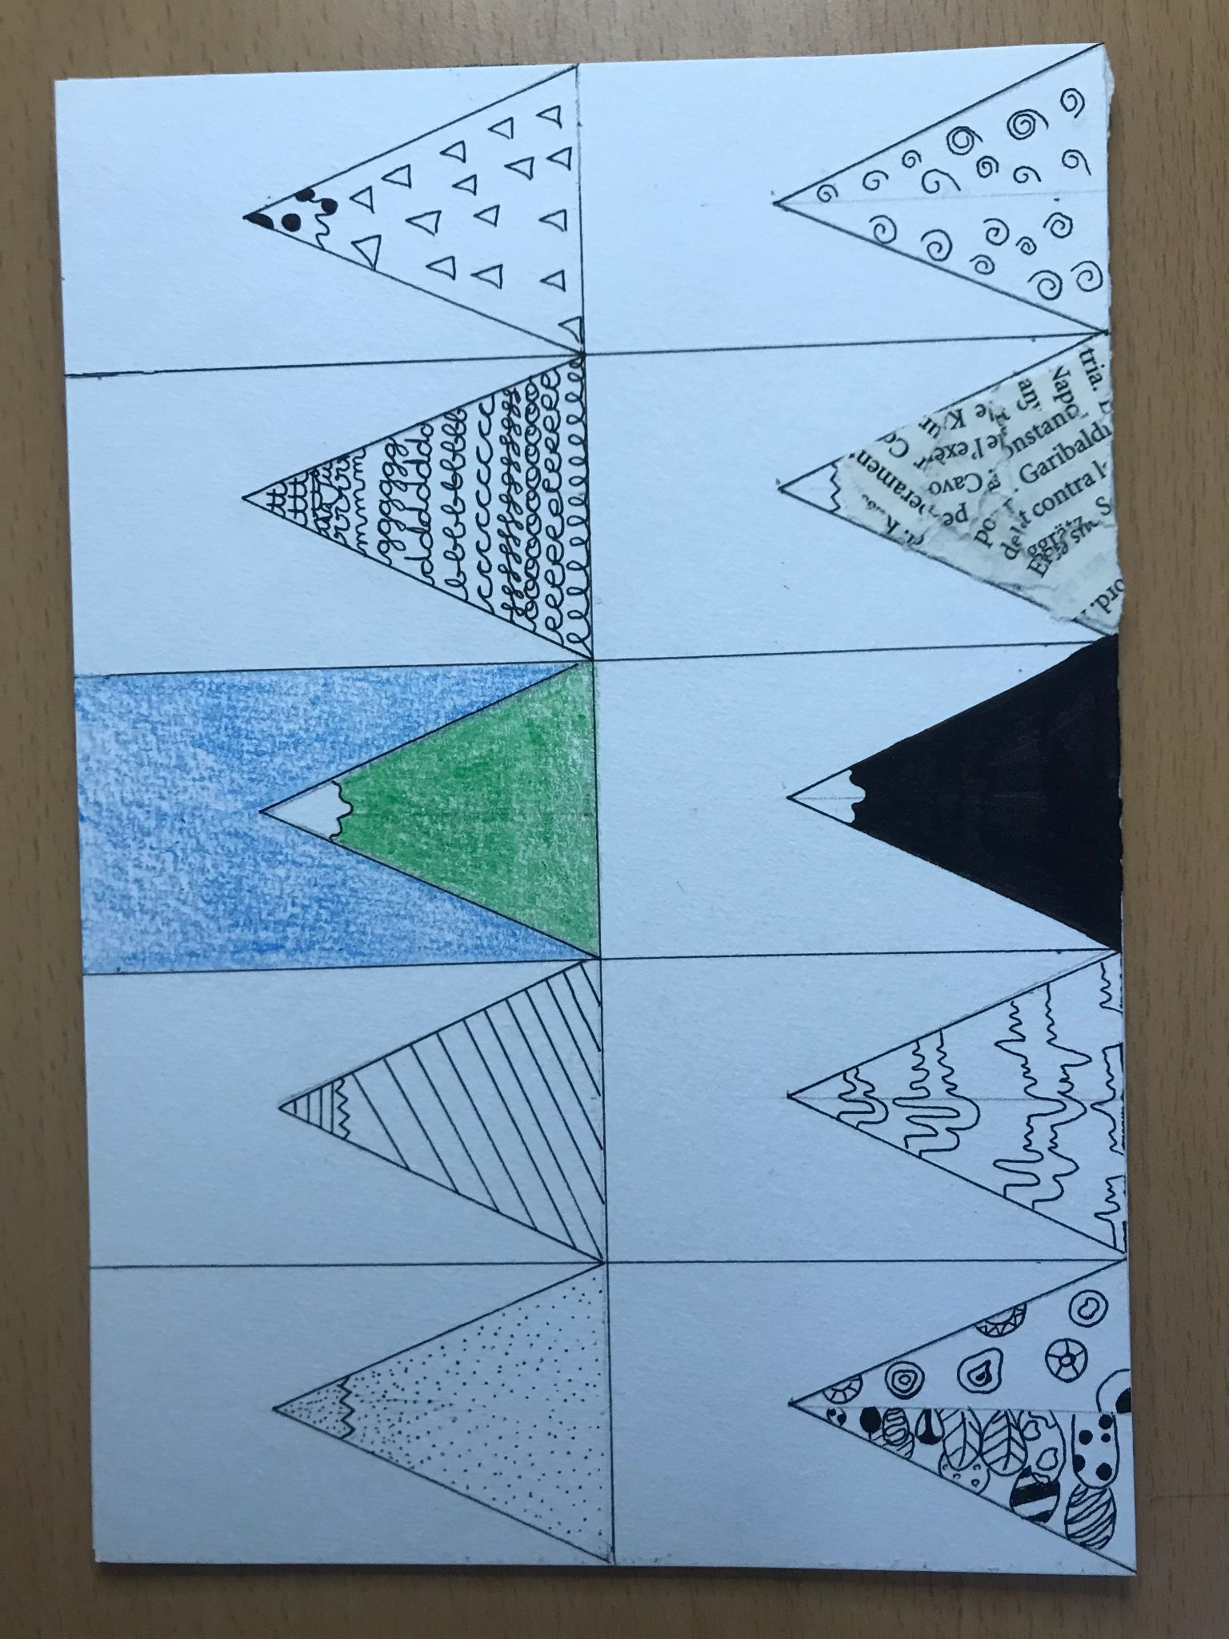
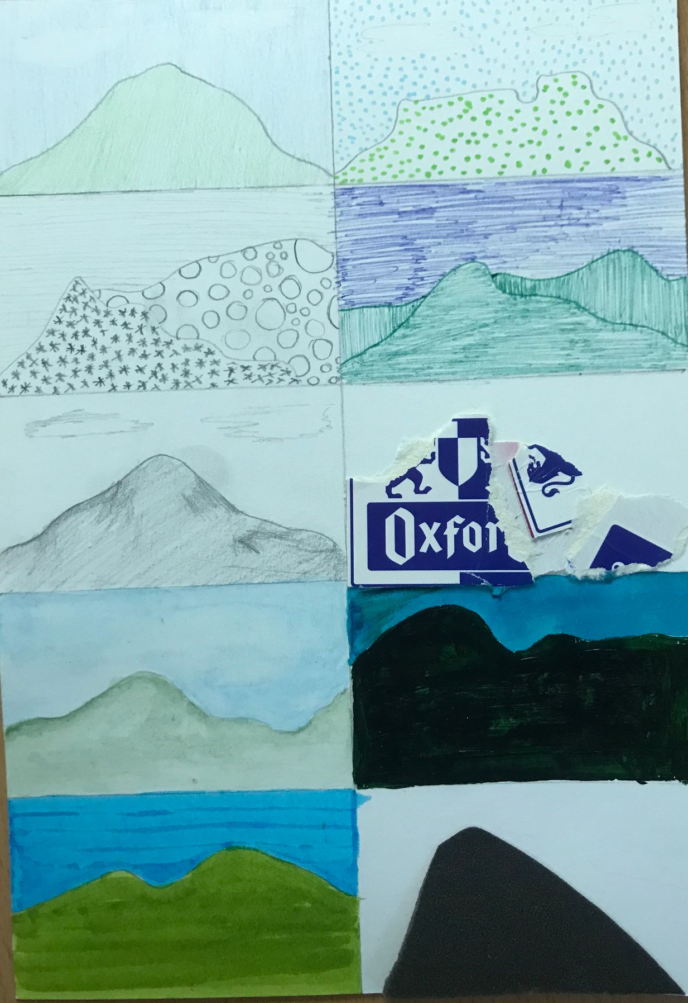

Estil aqüarel·les :
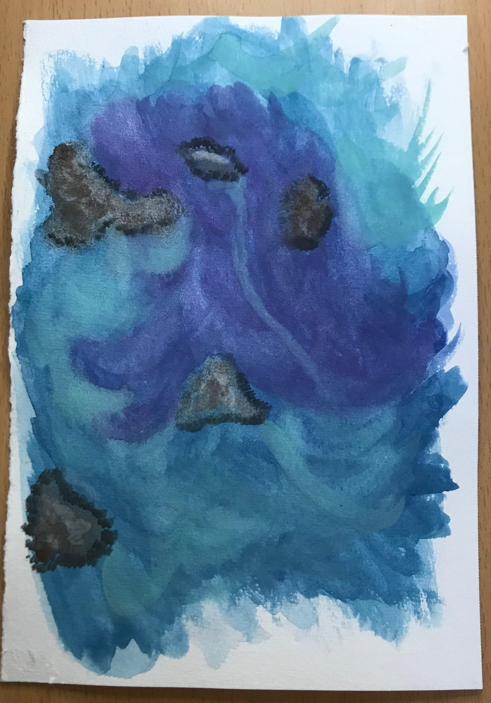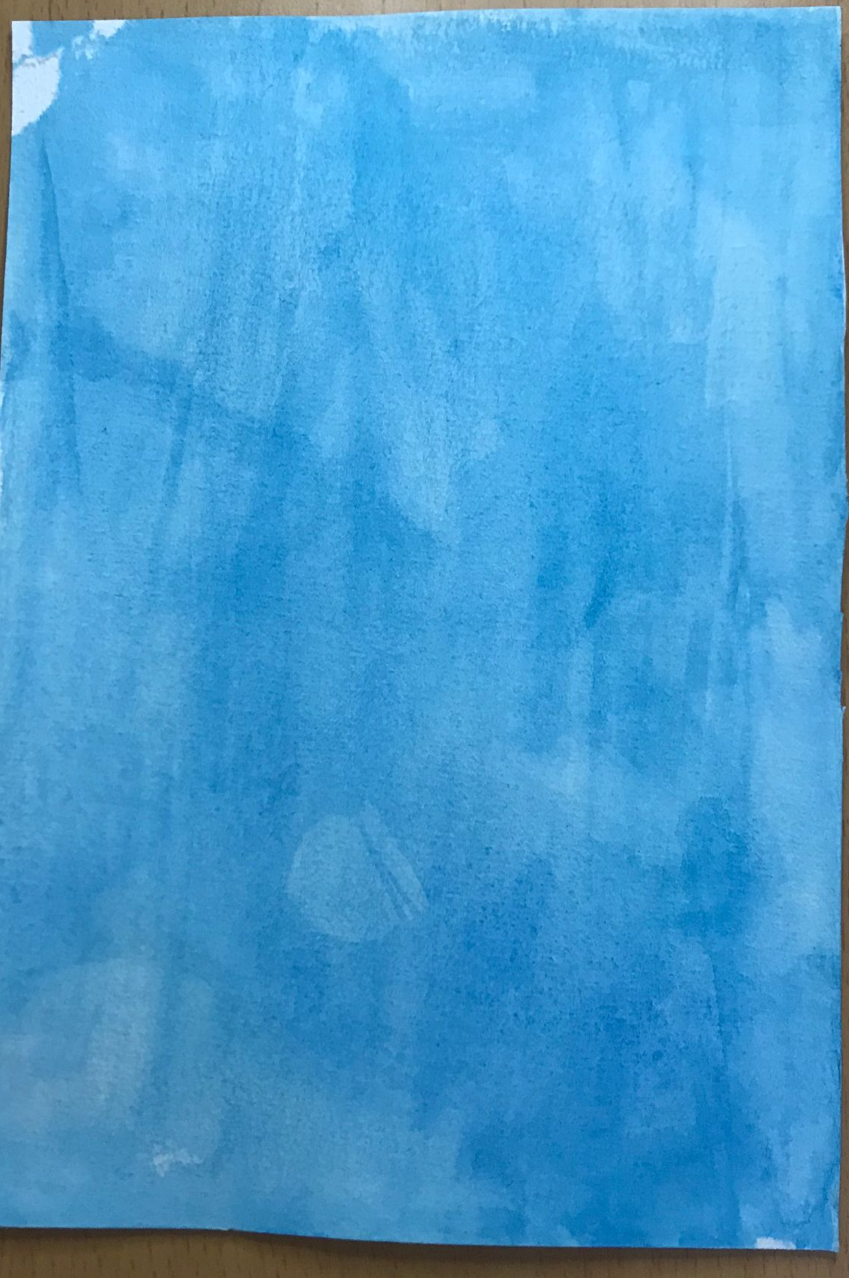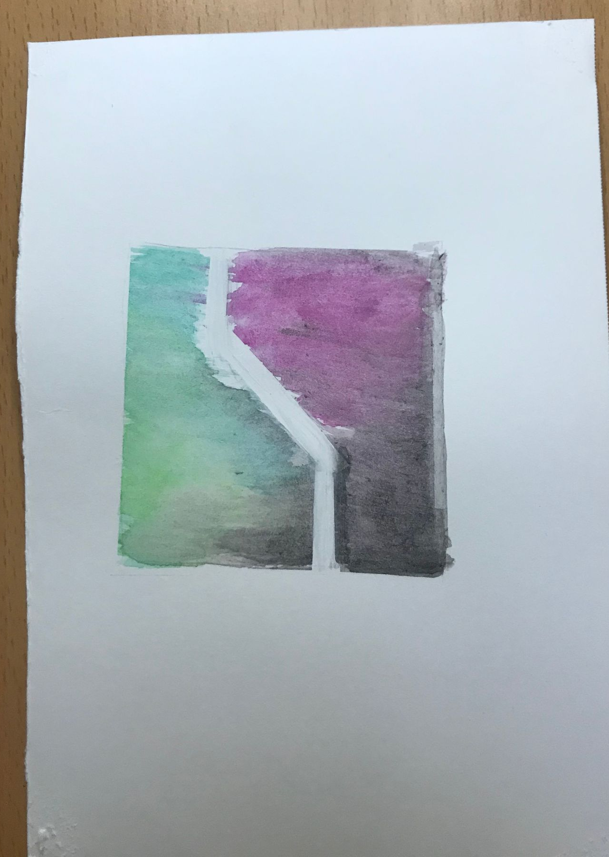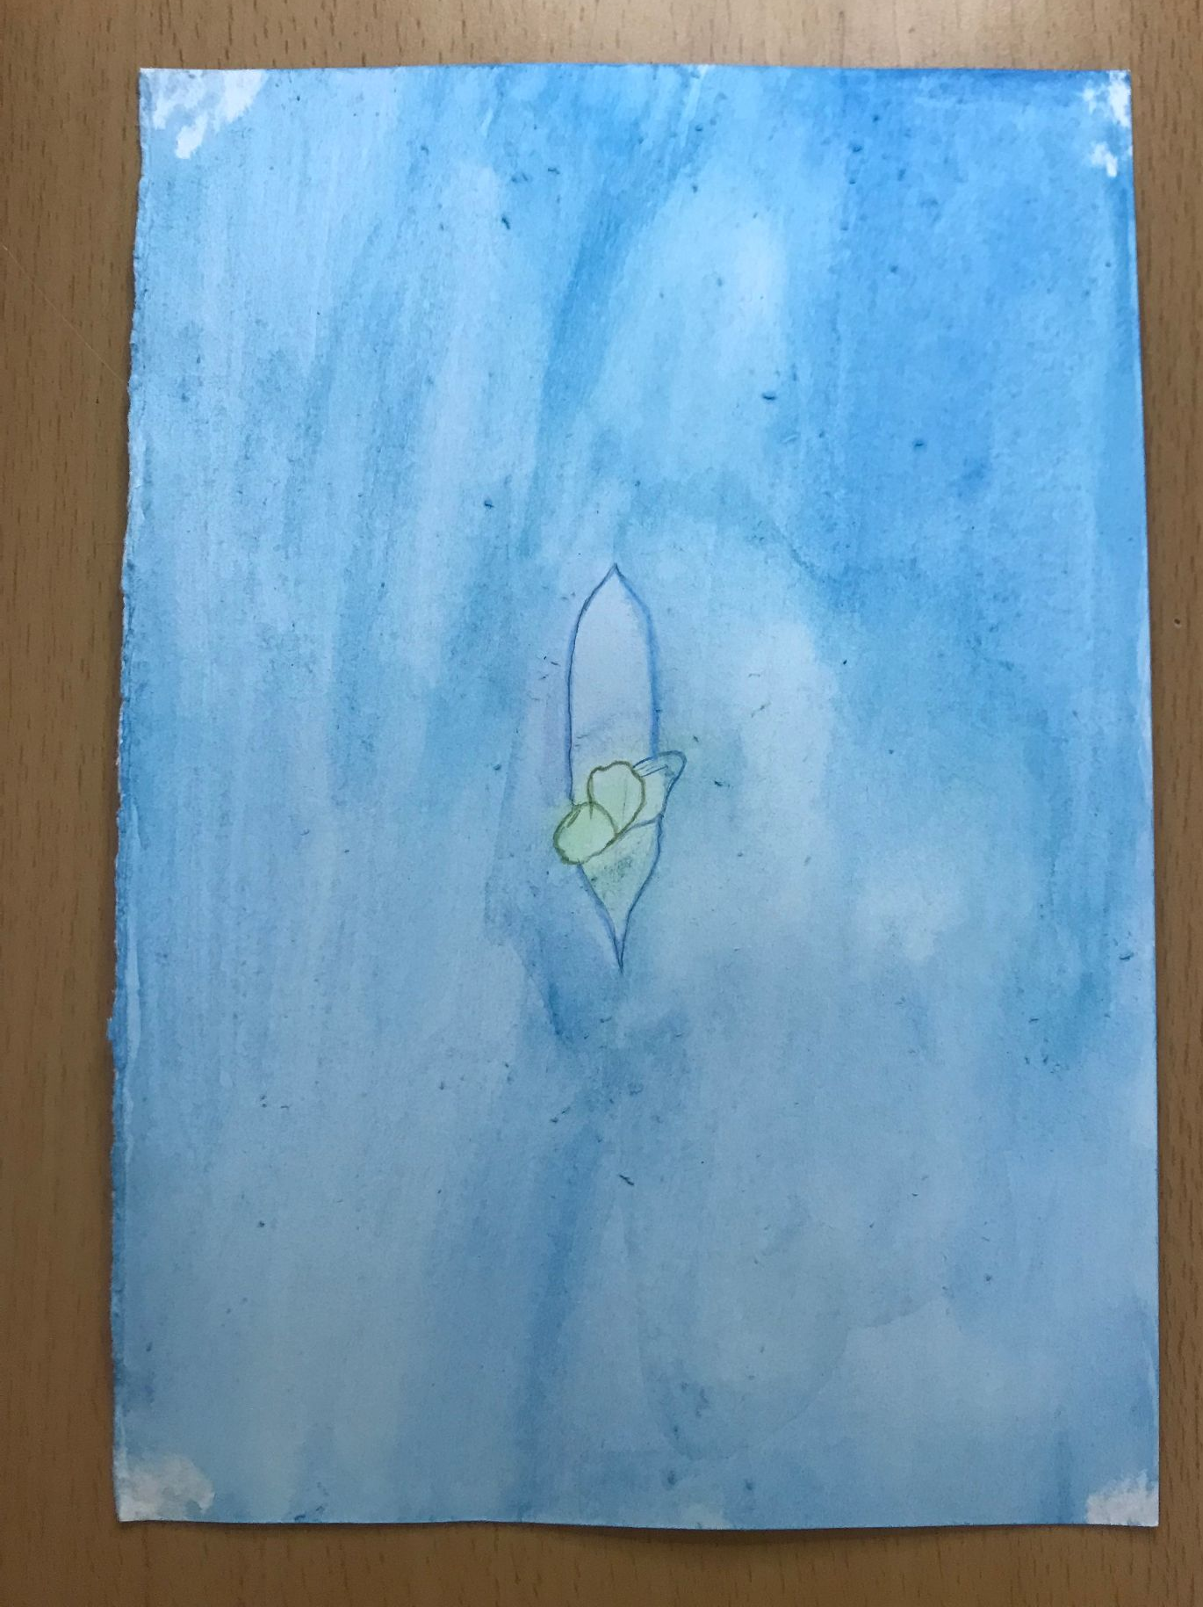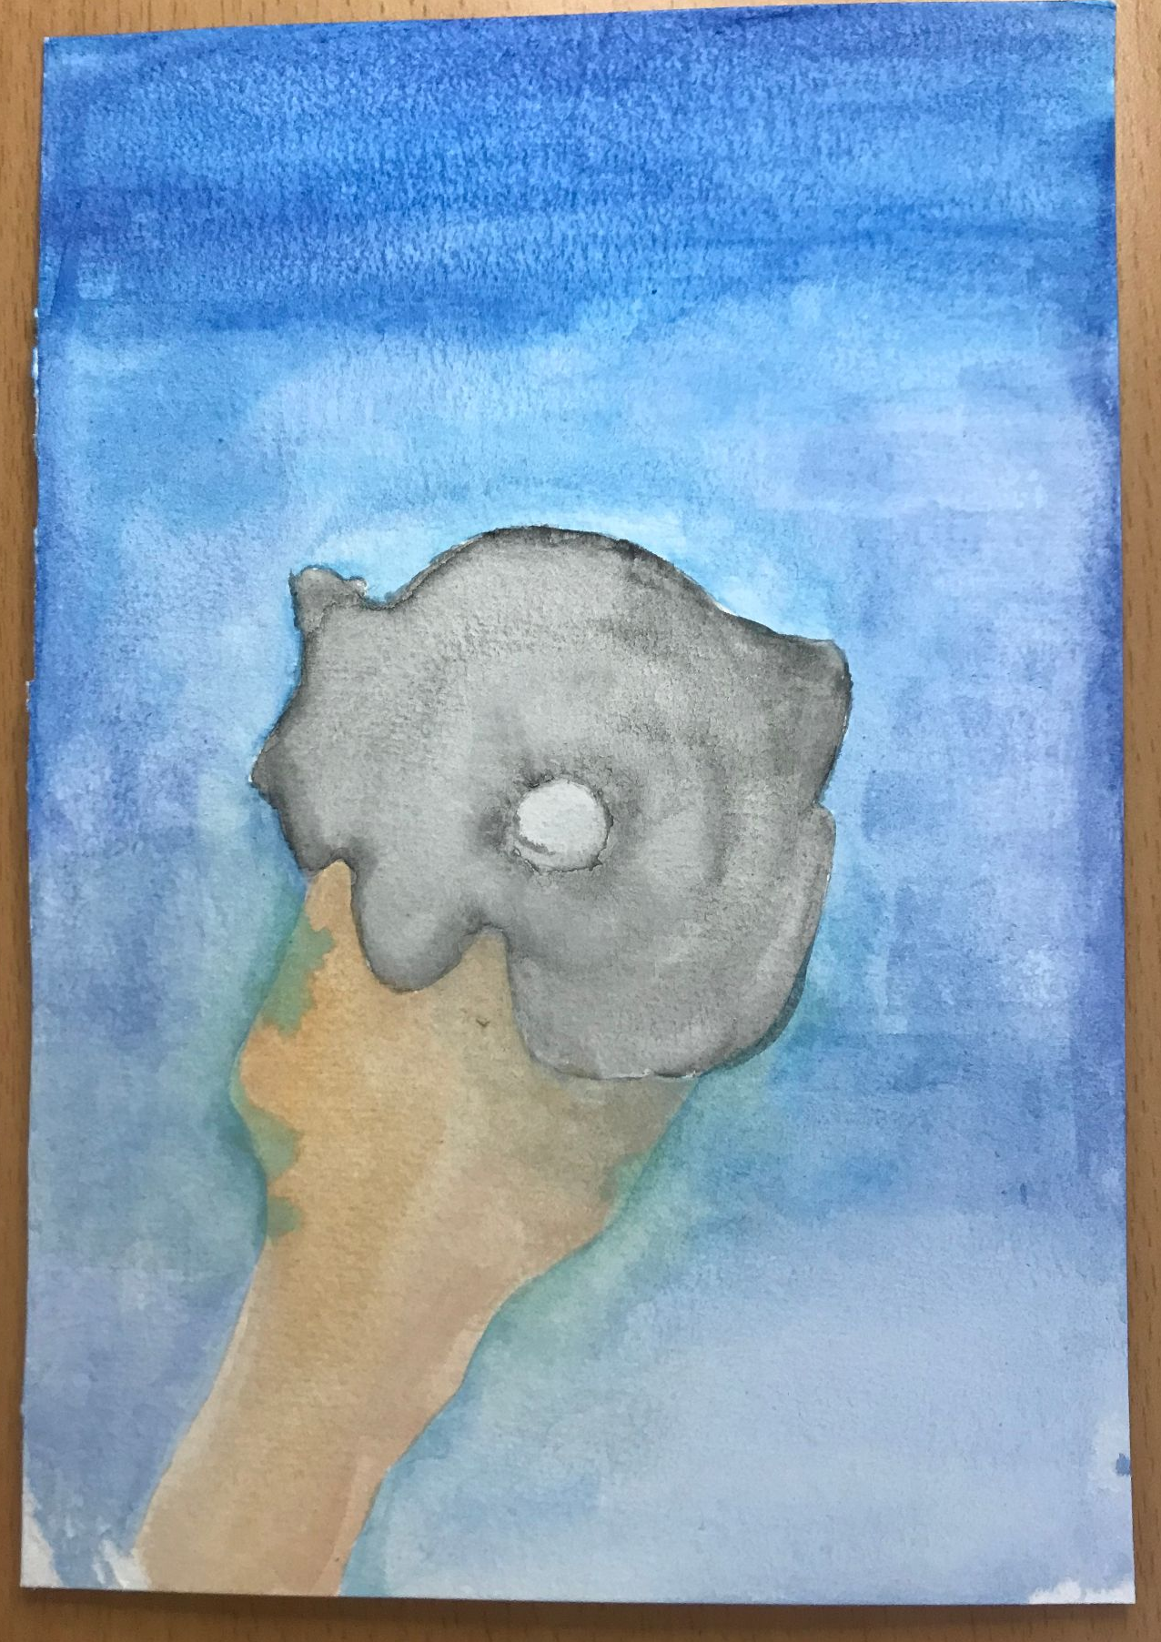

FASE 4 :

Júlia Perarnau
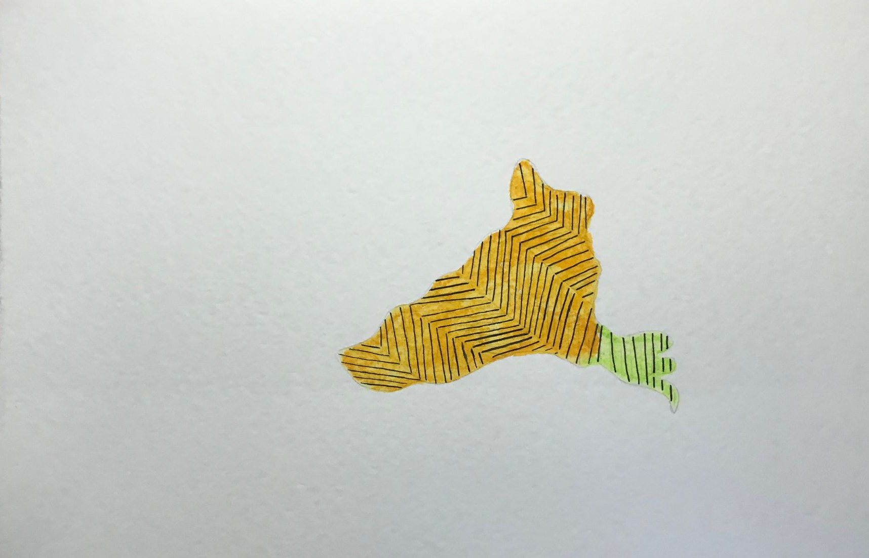

He decidit representar la pastanaga que vam trobar amb el Google Earth. El que primer volia fer era fer servir la tècnica del puntillisme però quan vaig fer servir les ceres "watersolubles "per dibuixar les muntanyes, vaig pensar que podria provar aquesta tècnica per elaborar aquest dibuix.
Es apreciar la pastanaga pintada amb les ceres. Utilitzaré dos colors diferents el taronja que representa la pastanaga i el verd que representes les fulles.
Un cop acabat, vaig pensar que podia afegir-hi una altre tècnica artística en aquest cas les ratlles ja que encara no l'havia utilitzat en cap moment.

Èlia Canudas :
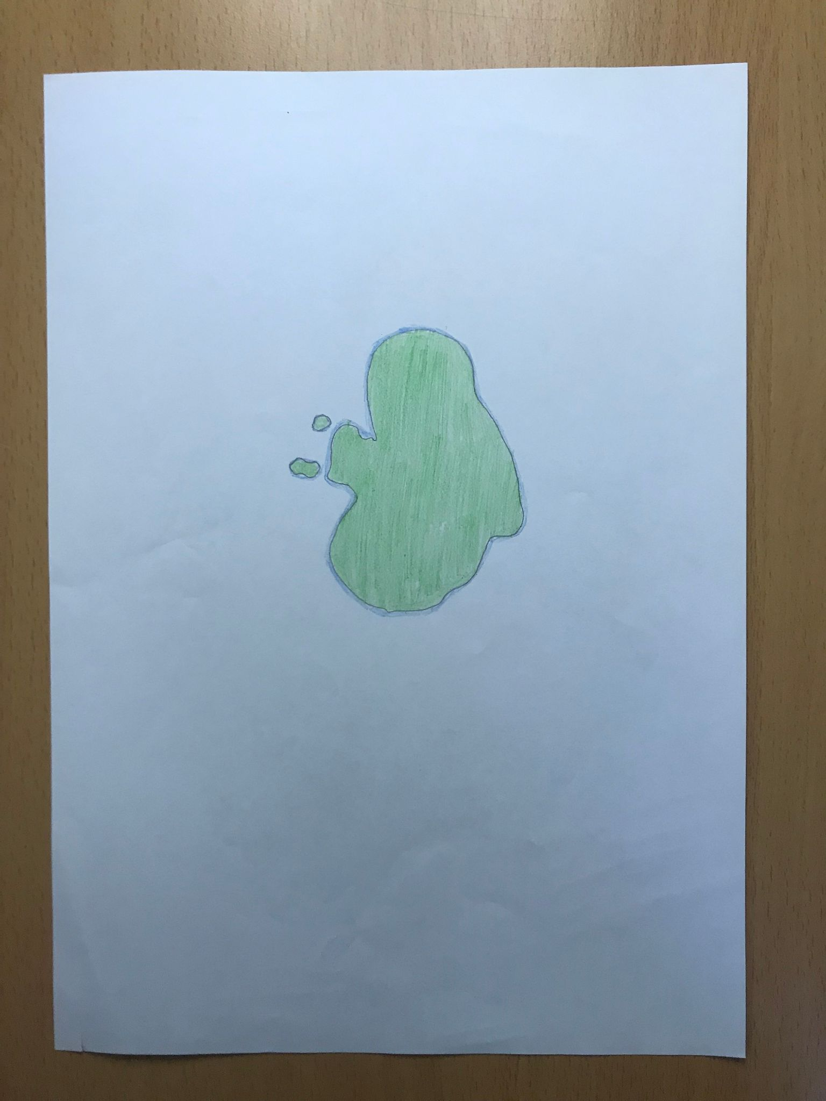

Jo he triat la suprtficie de la ciutat Erromango ja que s'asembla molt a un arbre o un broquil. He fet servir els colors verd i el blau i ho he pintat normal sense cap tecnica en concret.

Nikola Przydatek:
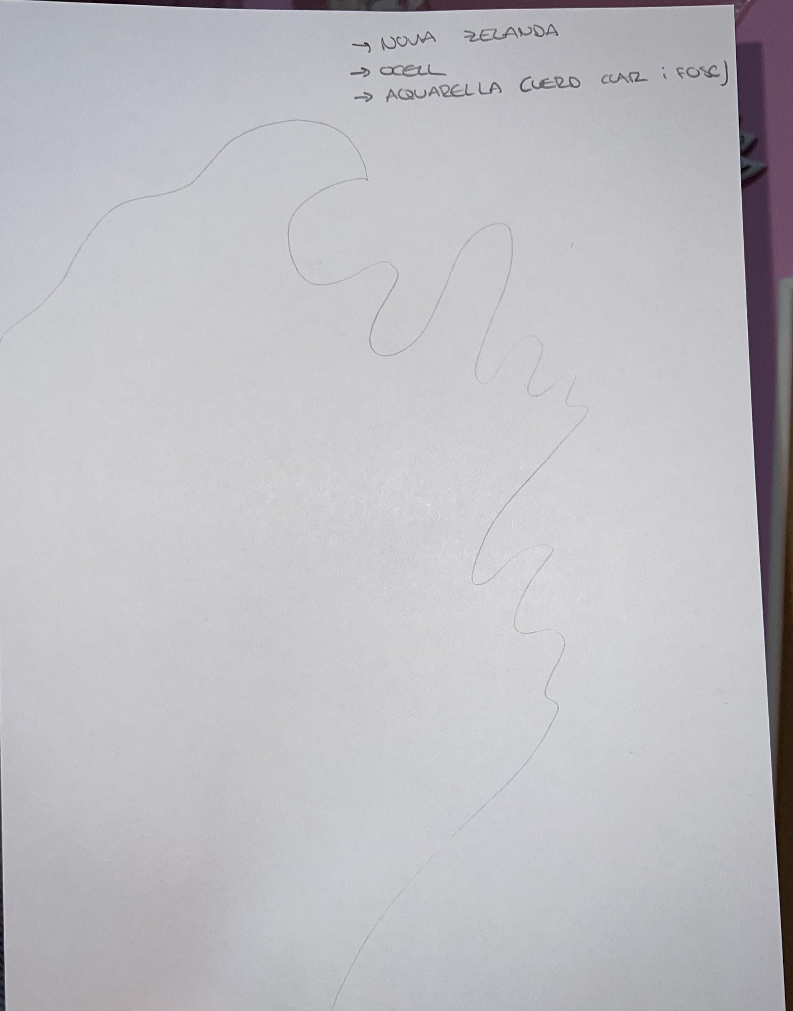
He dibuixat un ocell amb aquarel·la, utilitzant els colors verd clar i verd fosc. El fons és verd clar i he dibuixat per sobre taques de color verd fosc. He reseguit el voltant amb un punta fina negre.

Derek López:
falta foto i
he dibuixat un volcà de nova zelanda he te una forma molt perfecte he utilitzat la tècnica de llàpis

Ariadna farrés :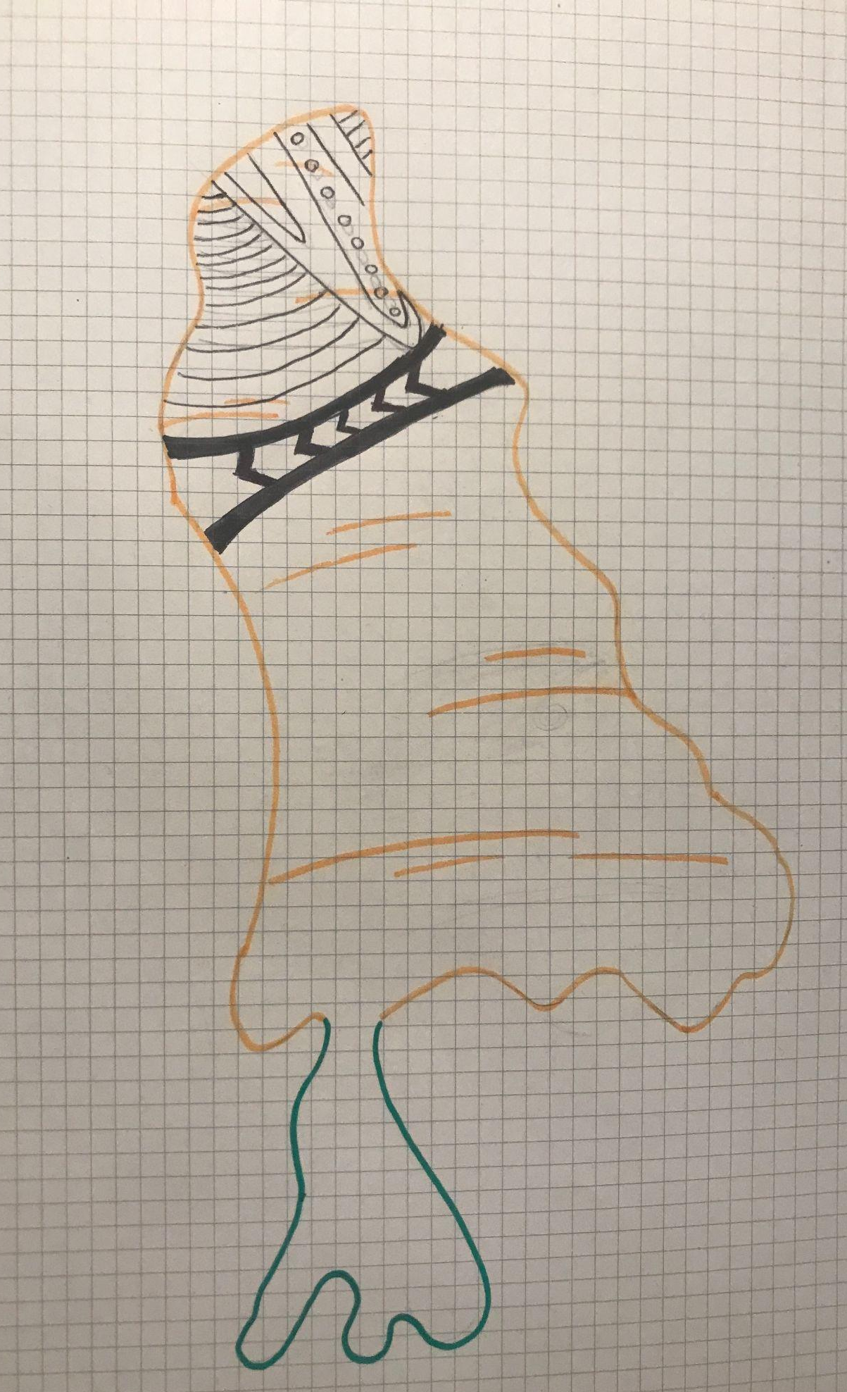
Vaig decidirme per dibuixar una pastanaga la qual contingues algo relacionat amb nova zelanda aixi que vaig omplir una part de simbols d’un tatuatge maori. Maori és una tribu de nova zelanda. He utilitzat els colors taronja verd i negra.

resultat final: